**KẾ HOẠCH BÀI DẠY**

|  |  |
| --- | --- |
| TRƯỜNG THCS PHAN BỘI CHÂU  **TỔ: KHTN- GDTC** | Họ và tên giáo viên  ***Phạm Văn Trung*** |

**TÊN BÀI DẠY**

**- PHỐI HỢP CÁC GIAI ĐOẠN KĨ THUẬT NHẢY XA KIỂU NGỒI**

**- BÀI THỂ DỤC LIÊN HOÀN (NHỊP 1-10).**

**Môn học: GDTC; lớp: 7**

*Thời gian thực hiện: 90 phút*

***(Tiết 21- 22)***

**I. MỤC TIÊU  
*1. Về kiến thức*** - Nhảy xa kiểu ngồi: - Phối hợp các giai đoạn kĩ thuật nhảy xa kiểu ngồi.

- Trò chơi lò cò vượt rào tiếp sức.- Bài thể dục liên hoàn: - Bài thể dục liên hoàn từ nhịp 1 đến nhịp 10.

- Trò chơi giữ bóng bằng lưng di chuyển ngang đến đích. ***2. Về năng lực****a. Năng lực chung* - Năng lực tự chủ và tự học: Tích cực tự học, tự rèn, biết sửa chữa những sai sót về tư thế; Biết quan sát kỹ thuật động tác qua tranh, động tác mẫu của GV.- Năng lực giao tiếp và hợp tác: Biết phân công, hợp tác khi tập luyện hoàn thành bài tập.

*b. Năng lực đặc thù*

- Năng lực chăm sóc sức khỏe: Chuẩn bị trang phục một cách phù hợp

- Năng lực vận động cơ bản:

+ Nhận biết được nội dung và cách luyện tập phối hợp các giai đoạn của kĩ thuật nhảy xa kiểu ngồi.

+ Thực hiện được kỹ thuật nhảy xa kiểu ngồi.

+ Nhận biết được động tác và biết cách thực hiện từ nhịp 1-10.

+ Biết cách tham gia trò chơi theo yêu cầu của giáo viên.

+ Có sự phát triển về năng lực liên kết vận động, năng lực nhịp điệu và sức mạnh bột phá.

+ Tích cực, chủ động trong luyện tập và giúp đỡ bạn.

***3. Về phẩm chất***

- Trách nhiệm: Thực hiện đúng yêu cầu của giáo viên trong tiết học và hoạt động nhóm.

- Nhân ái: Giúp đỡ bạn trong tập luyện.

**II. ĐỊA ĐIỂM - PHƯƠNG TIỆN – THỜI GIAN**

*1. Địa điểm:* Sân thể dục của trường

*2. Phương tiện*

+ Giáo viên chuẩn bị: Tranh ảnh, tài liệu, trang phục thể thao, còi.

+ Học sinh chuẩn bị: Trang phục, giày thể thao.

*3. Thời gian: 90* phút

**III. PHƯƠNG PHÁP VÀ HÌNH THỨC TỔ CHỨC LỚP HỌC**

*- Phương pháp dạy học chính:* Làm mẫu, giảng giải, tập luyện, thi đua.

*- Hình thức tập luyện:* Cá nhân, cặp đôi, nhóm.

**IV. TIẾN TRÌNH DẠY HỌC**

***1. Hoạt động mở đầu (8- 10 phút)***

*1.1. Mục tiêu:* Chủ động lắng nghe, tích cực khởi động theo yêu cầu của giáo viên.

*1.2. Tổ chức hoạt động*

*a) Giáo viên*

- Nhận lớp, điểm danh, phổ biến các nội dung học tập, mục tiêu về các yêu cầu cần đạt của bài học.

- GV yêu hướng dẫn HS khởi động

*+ Khởi động chung:*Xoay các khớp, ép dọc, ép ngang…

+ *Khởi động chuyên môn:* Chạy bước nhỏ, chạy nâng cao đùi, chạy gót chạm mông.

+ Ôn bài võ cổ truyền 36 động tác.

*b) Học sinh:* Đưa cơ thể từ trạng thái tĩnh sang trạng thái hoạt động vận động.

+ HS quan sát, lắng nghe và thực hiện nhiệm vụ theo yêu cầu của giáo viên.

+ HS tự giác, tích cực thực hiện các hoạt động vận động để tâm thế và thể chất sẵn sàng tiếp nhận lượng vận động ở mức cao hơn ở hoạt động tiếp theo.

***2. Hoạt động hình thành kiến thức (15- 20 phút)***

*2.1. Mục tiêu*

*-* Học sinh chú ý quan sát hướng dẫn để thực hiện đúng các yêu cầu của giáo viên

* Hình thành thói quen tự giác tập luyện thể thao.
* Tự tập luyện để hoàn thành lượng vận động giáo viên yêu cầu

*2.2. Nội dung*

**Tiết 1: Nhảy xa kiểu ngồi**

**Phối hợp các giai đoạn kĩ thuật nhảy xa kiểu ngồi.**

**Trò chơi lò cò vượt rào tiếp sức.**

*-* Cho hs quan sát tranh, hoặc động tác mẫu của giáo viên, phối hợp các giai đoạn kĩ thuật nhảy xa kiểu ngồi, học sinh nhớ lại kĩ thuật động tác đã học.  
- Gọi 1-2 hs lên thực hiện các giai đoạn kĩ thuật nhảy xa kiểu ngồi,  
- Cho học sinh nhận xét.  
- Gv quan sát học sinh thực hiện, sau đó chốt lại kiến thức và sửa sai động tác.

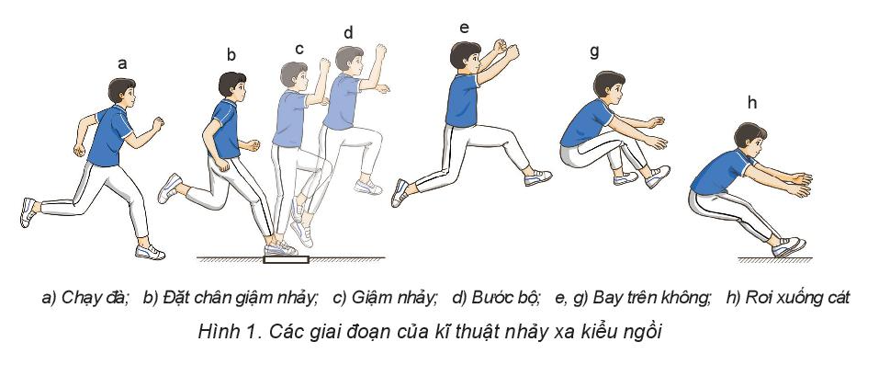

**Tiết 2: Bài thể dục liên hoàn**

**Học Bài thể dục từ nhịp 1 – 10**

*-* Cho học sinh quan sát tranh bài thể dục liên hoàn từ nhịp 1-10.  
- Làm mẫu phân tích động tác.  
- Mời 1-2 em thực hiện, quan sát sửa sai.  
- Cho lớp thực hiện đồng loạt (thực hiện theo GV).  
- Cho học sinh nhận xét, sau đó giáo viên chốt lại kiến thức cần thực hiện và sửa sai động tác cho học sinh.

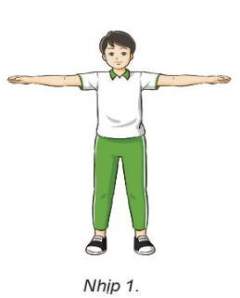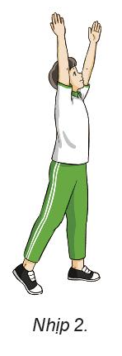 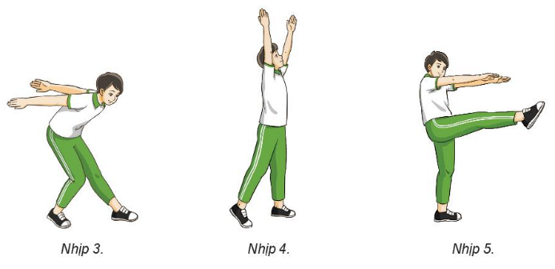

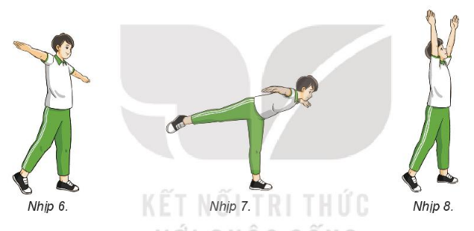 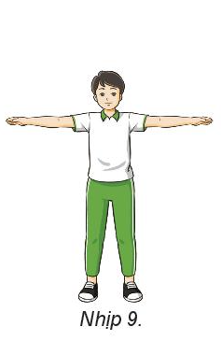 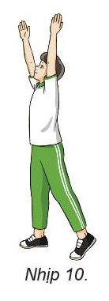

***3. Hoạt động tập luyện: (40 - 45 phút)***

*3.1. Mục tiêu*

- Chủ động, tích cực thực hiện nhiệm vụ luyện tập được giao và hỗ trợ bạn học trong nhóm cùng tập luyện.

*-* Tự tập luyện để hoàn thành lượng vận động của bài tập

*3.2. Nội dung*

**Tiết 1: Nhảy xa kiểu ngồi  
Phối hợp các giai đoạn kĩ thuật nhảy xa kiểu ngồi.**

*-* Chia lớp làm 4 tổ tập luyện.  
- Yêu cầu: Thực hiện lần lượt theo từng HS. Mỗi em thực hiện từ 2-3 lần phối hợp các giai đoạn kĩ thuật nhảy xa kiểu ngồi vào hố cát,dưới sự điều khiển của GV và tiến hành nhận xét và sửa sai cho HS.  
- Các nhóm xem tranh động tác mới, thảo luận và thực hiện, nhận xét đánh giá lẫn nhau  
- Các nhóm thực hiện theo yêu cầu của giáo viên

**********

***

**********🚹

**\* Trò chơi:** lò cò vượt rào tiếp sức.  
- Hướng dẫn cách chơi cho hs  
- Quan sát, đánh giá kết quả các đội chơi.

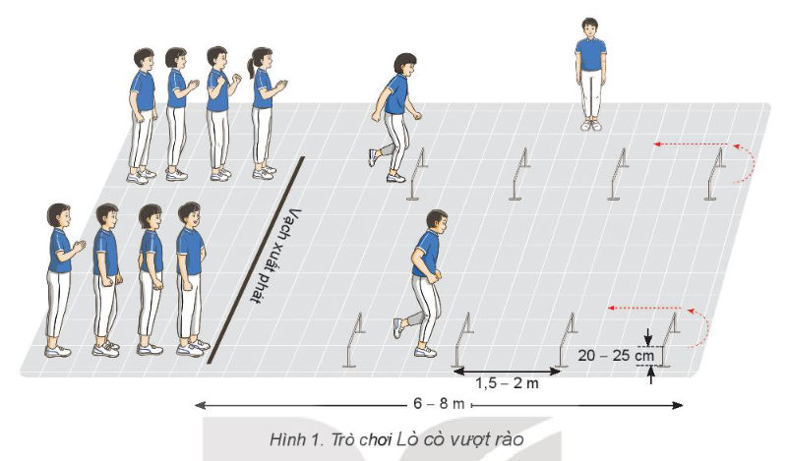

**Tiết 2: Bài thể dục liên hoàn**

**\* Học Bài thể dục từ nhịp 1 – 10***-* Chia lớp làm 4 tổ tập luyện.- Yêu cầu: Thực hiện đồng loạt cả tổ 2-3 lần dưới sự điều khiển của tổ trưởng. Sau đó tập luyện theo cặp đôi, nhận xét và sửa sai cho nhau.*-* Đi đến các tổ quan sát quá trình tập luyện và sửa sai cho học sinh  
**\*Trò chơi:** giữ bóng bằng lưng di chuyển ngang đến đích.  
- Hướng dẫn cách chơi cho hs  
- Quan sát, đánh giá kết quả các đội chơi.  
 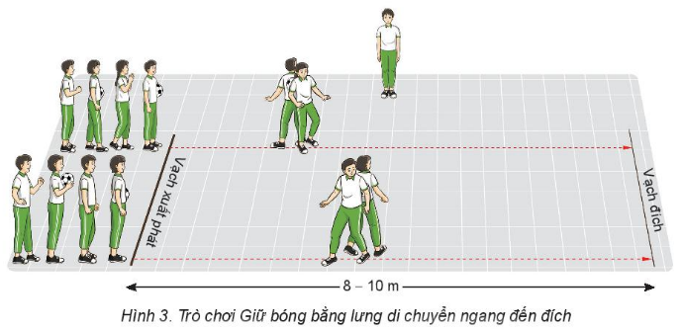

***4. Hoạt động 4: Vận dụng (5- 8 phút)***

*4.1 Mục tiêu:* Hình thành thói quen vận động thông qua trò chơi phát triển khéo léo.

*4.2 Nội dung:  
-* Gọi 2-3 em học sinh lên thực hiện phối hợp các giai đoạn kĩ thuật nhảy xa kiểu ngồi và bài thể dục liên hoàn từ nhịp 1 đến nhịp 10.

- Lớp quan sát và nhận xét

*-* Chốt lại kiến thức.  
***5. Hoạt động kết thúc: (5 – 7 phút)***

*5.1. Mục tiêu:*Hình thành thói quen tập luyện thể thao tại nhà.

*5.2. Tổ chức hoạt động*

- Hồi tĩnh: Ði thường vòng tròn, vừa đi vừa đánh tay hít thở sâu, sau đó tập trung thành 4 hàng ngang.

- Nhận xét tiết học.

- GV nhắc học sinh về tham gia giao thông và phòng tránh đuối nước.

- Giao nhiệm vụ về nhà: Xem tranh, video về các nội dung học.

- Xuống lớp.